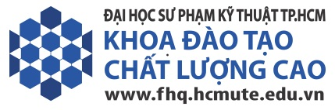

**NHIỆM VỤ ĐỒ ÁN TỐT NGHIỆP**

***TÊN ĐỀ TÀI:***

Sinh viên thực hiện:

1. **Họ và tên SV1: Nguyễn Như Khánh** **MSSV: 18145158**
2. **Họ và tên SV2: Dương Phú Nhã** **MSSV: 18145192**

1. ***NỘI DUNG:***

***II.******TÀI LIỆU THAM KHẢO:***

***III. TRÌNH BÀY:***

* 0 quyển thuyết minh đồ án.
* Upload các ấn phẩm lên Google Drive (Hồ sơ NCKH, file word, powerpoint ĐATN).

***IV. THỜI GIAN THỰC HIỆN:***

* 1. Ngày bắt đầu:
  2. Ngày hoàn thành: Theo kế hoạch của Khoa ĐTCLC

*Tp.HCM, ngày tháng năm 20*  **Trưởng ngành Giáo viên hướng dẫn**